เลื่อนเงินเดือนข้าราชการ ฯ
- เมื่อเลือกแถบเมนู “เงินเดือน/ค่าจ้าง” ระบบแสดงเมนูย่อย เลือกเมนู “เลื่อนเงินเดือน ข้าราชการ ฯ” ดังรูปภาพ
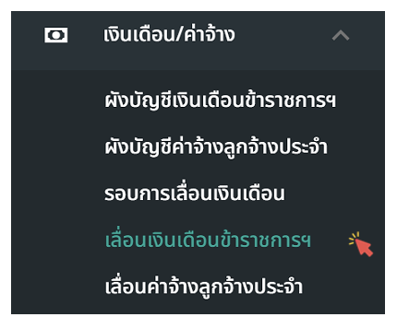
รูปภาพที่ 16 – 21 เมนูเลื่อนเงินเดือนข้าราชการ ฯ
- เมื่อเลือกเมนู “เลื่อนเงินเดือนข้าราชการ ฯ” ระบบแสดงหน้ารายการเลื่อนเงินเดือน ข้าราชการ ฯ ในหน้านี้สามารถเลือกข้อมูลในช่องปีงบประมาณ รอบการขึ้นเงินเดือน รอบและหน่วยงานเพื่อแสดงข้อมูลรายงานเลื่อนเงินเดือนของหน่วยงานที่เลือก
- ในกรณีเลือกในช่องหน่วยงาน “ทั้งหมด” ในรอบเดือนเมษายน ระบบจะแสดงหน้าสรุป การเลื่อนเงินเดือนข้าราชการ ฯ ของทุกหน่วยงาน ในรอบเมษายน
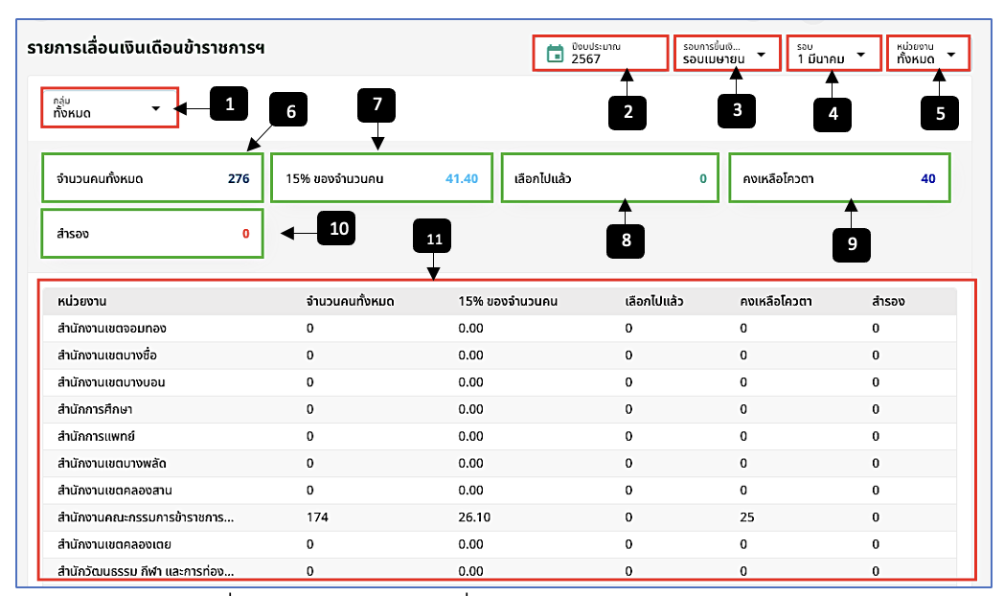
รูปภาพที่ 16 – 22 หน้ารายการเลื่อนเงินเดือนข้าราชการ ฯ ในรอบเมษายน
หมายเลข 1 ช่องให้เลือกกลุ่ม
หมายเลข 2 ช่องให้เลือกปีงบประมาณ
หมายเลข 3 ช่องให้เลือกรอบการขึ้นเงินเดือน
หมายเลข 4 ช่องให้เลือกรอบ
หมายเลข 5 ช่องให้เลือกหน่วยงาน
หมายเลข 6 ช่องแสดงจำนวนคนทั้งหมด
หมายเลข 7 ช่องแสดง 15% ของจำนวนคน
หมายเลข 8 ช่องแสดงเลือกไปแล้ว
หมายเลข 9 ช่องแสดงคงเหลือโควตา
หมายเลข 10 ช่องแสดงสำรอง
หมายเลข 11 รายการสรุปการเลื่อนเงินเดือนของแต่ละหน่วยงาน
- ในกรณีเลือกในช่องหน่วยงาน “ทั้งหมด” ในรอบเดือนตุลาคม ระบบจะแสดงหน้าสรุปการ เลื่อนเงินเดือนข้าราชการ ฯ ของทุกหน่วยงาน
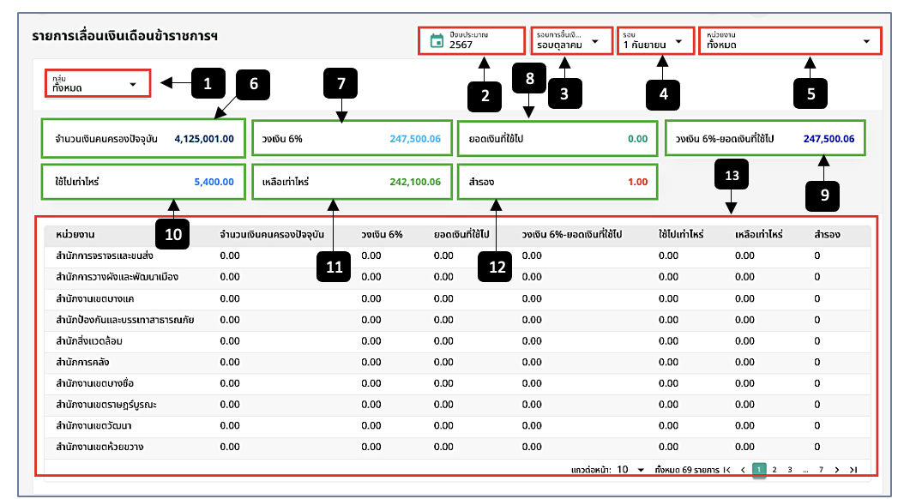
รูปภาพที่ 16 – 23 หน้ารายการเลื่อนเงินเดือนข้าราชการ ฯ ในรอบตุลาคม
หมายเลข 1 ช่องให้เลือกกลุ่ม
หมายเลข 2 ช่องให้เลือกปีงบประมาณ
หมายเลข 3 ช่องให้เลือกรอบการขึ้นเงินเดือน
หมายเลข 4 ช่องให้เลือกรอบ
หมายเลข 5 ช่องให้เลือกหน่วยงาน
หมายเลข 6 ช่องแสดงจำนวนเงินคนครองปัจจุบัน
หมายเลข 7 ช่องแสดงวงเงิน 6%
หมายเลข 8 ช่องแสดงยอดเงินที่ใช้ไป (ในรอบเมษายน)
หมายเลข 9 ช่องแสดงวงเงิน 6% - (ลบ) ยอดเงินที่ใช้ไป
หมายเลข 10 ช่องแสดงใช้ไปเท่าไหร่
หมายเลข 11 ช่องแสดงเหลือเท่าไหร่
หมายเลข 12 ช่องแสดงสำรอง
หมายเลข 11 รายการสรุปการเลื่อนเงินเดือนของแต่ละหน่วยงานในรอบตุลาคม
- ในกรณีเลือกในช่องหน่วยงานเป็นชื่อหน่วยงาน “สำนักงานคณะกรรมการข้าราชการ กรุงเทพมหานคร” ซึ่งเมื่อเลือกในช่องหน่วยงานเป็นชื่อหน่วยงาน ระบบจะแสดงรายชื่อที่อยู่ในหน่วยงานนั้น ๆ เพื่อจัดการการเลื่อนเงินเดือน ซึ่งในรอบนี้เป็นการเลื่อนเงินเดือนในรอบเมษายน เป็นการเลื่อนเงินเดือนรอบแรกในปีนั้น ๆ โดยสามารถคลิกไอคอนเพื่อเพิ่มคนเลื่อนเงินเดือน สามารถดาวน์โหลดเอกสารต้นแบบ สามารถดูสรุปจำนวนคนทั้งหมด 15% ของจำนวนคน เลือกไปแล้ว คงเหลือโควตา และสำรอง รวมทั้งสามารถแก้ไขเงินเดือน ย้ายกลุ่ม เลื่อนขั้น แก้ไขคุณสมบัติ หรือลบรายชื่อได้ และเมื่อมีการจัดการเลื่อนเงินเดือนเสร็จสิ้นแล้วให้คลิกปุ่ม “ส่งเอกสารให้ ผอ. ตรวจสอบ” หรือหากมีเอกสารที่ต้องการแนบ สามารถอัปโหลดไฟล์ในช่องอัปโหลดไฟล์ (กลุ่ม 1 และกลุ่ม 2 มีการจัดการเลื่อนเงินเดือนในรอบเมษายน เหมือนกัน)
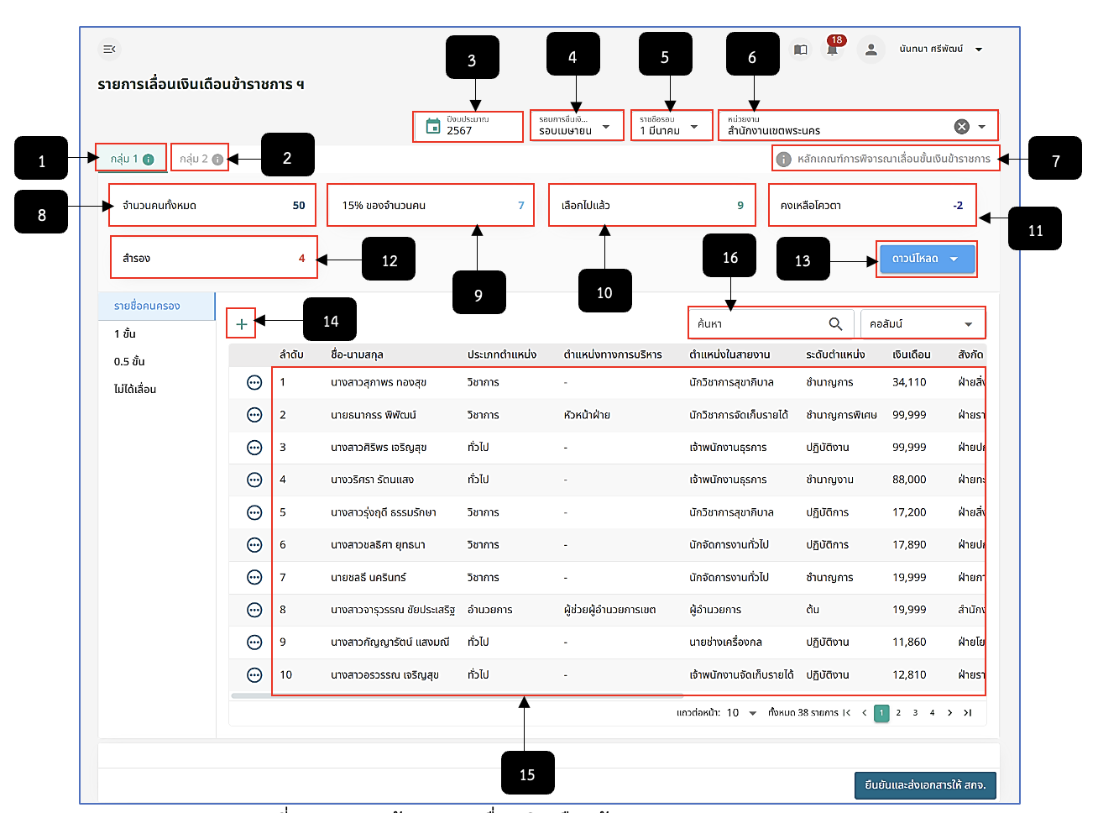
รูปภาพที่ 16 – 24 หน้ารายการเลื่อนเงินเดือนข้าราชการ ฯ รอบเมษายน (1)
หมายเลข 1 แถบเมนู “กลุ่ม 1” ประกอบด้วยผู้ที่มีตำแหน่งและระดับ ดังนี้ ปฏิบัติงาน ชำนาญงาน ปฏิบัติการ ชำนาญการ อาวุโส ชำนาญการพิเศษ อำนวยการต้น
หมายเลข 2 แถบเมนู “กลุ่ม 2” ประกอบด้วยผู้ที่มีตำแหน่งและระดับ ดังนี้ ทักษะพิเศษ เชี่ยวชาญ ทรงคุณวุฒิ อำนวยการสูง บริหารต้น บริหารสูง
หมายเลข 3 ช่องให้เลือกปีงบประมาณ
หมายเลข 4 ช่องให้เลือกรอบการขึ้นเงินเดือน
หมายเลข 5 ช่องให้เลือกรอบ
หมายเลข 6 ช่องให้เลือกหน่วยงาน
หมายเลข 7 ข้อมูลรายละเอียดหลักเกณฑ์การพิจารณาเลื่อนขั้นเงินข้าราชการ
หมายเลข 8 ช่องแสดงจำนวนคนทั้งหมด
หมายเลข 9 ช่องแสดง 15% ของจำนวนคน
หมายเลข 10 ช่องแสดงเลือกไปแล้ว
หมายเลข 11 ช่องแสดงคงเหลือโควตา
หมายเลข 12 ช่องแสดงสำรอง
หมายเลข 13 ปุ่ม “ดาวน์โหลด” สามารถคลิก เพื่อเลือกดาวน์โหลดเอกสารต้นแบบ
หมายเลข 14 ไอคอนเพิ่มรายชื่อ (หากมีรายชื่อตกหล่น)
หมายเลข 15 รายการรายชื่อคนครองในรอบเมษายน
หมายเลข 16 ช่องสืบค้นรายชื่อ
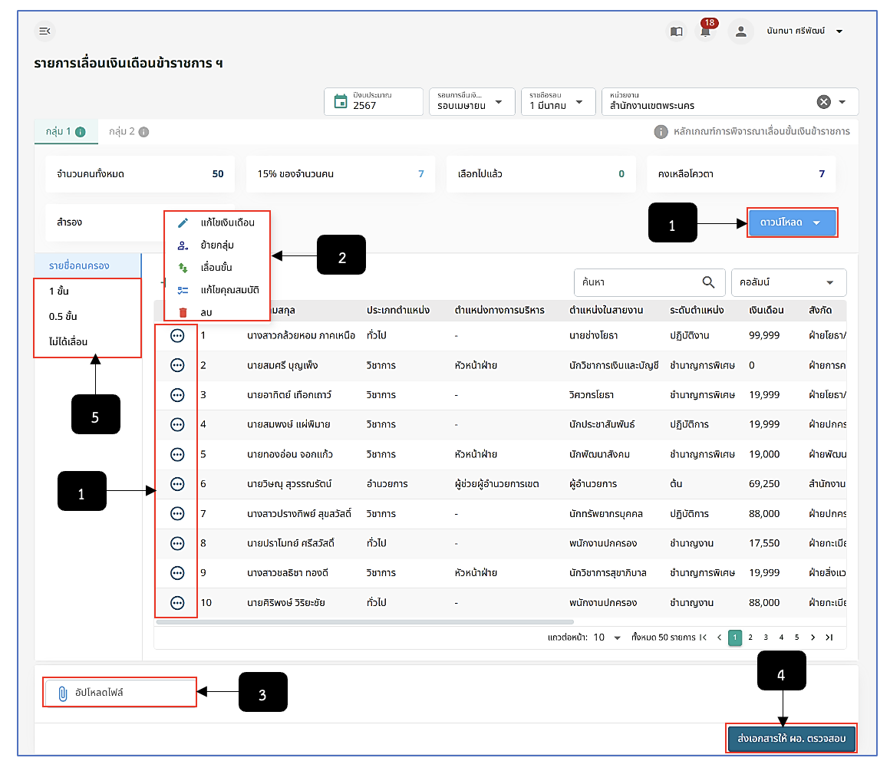
รูปภาพที่ 16 – 25 หน้ารายการเลื่อนเงินเดือนข้าราชการ ฯ รอบเมษายน (2)
หมายเลข 1 ไอคอนสำหรับคลิกเพื่อแสดงเมนูย่อยจัดการรายชื่อการเลื่อนขั้นเงินเดือน
หมายเลข 2 ช่องสำหรับแสดงเมนูย่อย แก้ไขเงินเดือน, ย้ายกลุ่ม, เลื่อนขั้น, แก้ไขคุณสมบัติ และลบ
หมายเลข 3 ช่องให้อัปโหลดไฟล์
หมายเลข 4 ปุ่ม “ส่งเอกสารให้ ผอ. ตรวจสอบ”
หมายเลข 5 แถบเมนูขั้น ประกอบด้วย 0.5 ขั้น 1 ขั้น และไม่ได้เลื่อน
หมายเลข 6 ปุ่มสำหรับคลิกเพื่อดาวน์โหลดไฟล์เอกสารการเลื่อนขั้นเงินเดือนต่าง ๆ
- สามารถคลิกเพื่อดาวน์โหลดเอกสารต้นแบบ ดังรูปภาพ ซึ่งสามารถเลือก คลิกเพื่อดาวน์โหลดเอกสารในรอบเมษายนได้
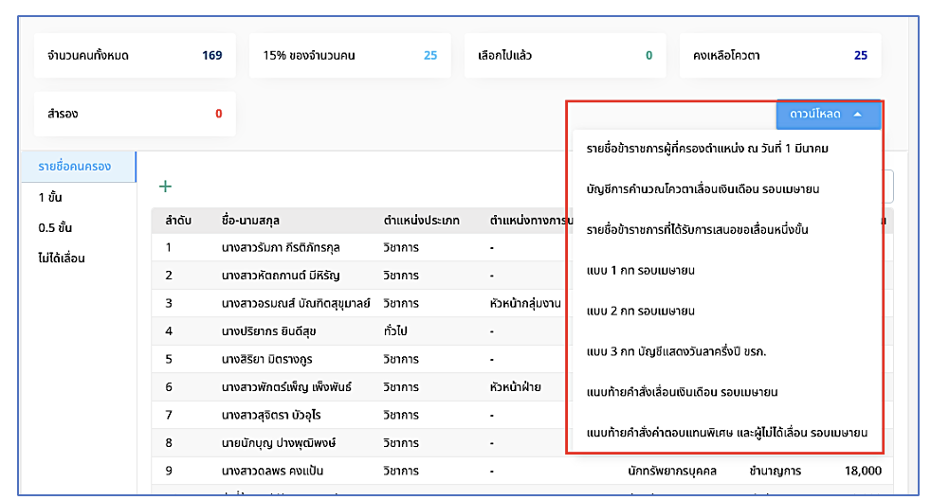
รูปภาพที่ 16 – 26 รายการเอกสารต้นแบบเลื่อนเงินเดือนข้าราชการ ฯ ในรอบเมษายน
- สามารถคลิกเมนูเพื่อทำการแก้ไขเงินเดือน เมื่อคลิกเมนูดังกล่าวระบบ แสดงฟอร์มให้แก้ไขเงินเดือน
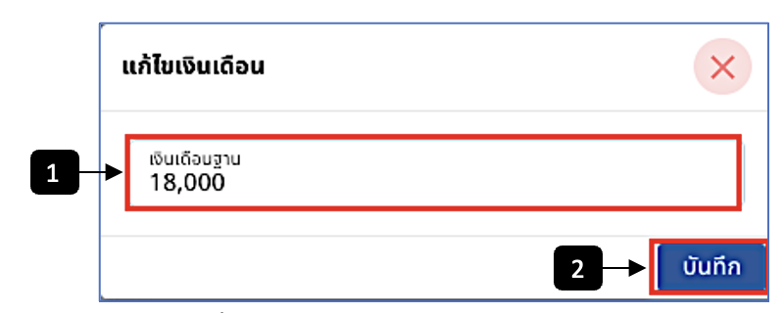
รูปภาพที่ 16 – 27 ฟอร์มแก้ไขเงินเดือนรอบเมษายน
หมายเลข 1 ช่องให้กรอกเพื่อแก้ไขเงินเดือนฐาน
หมายเลข 2 ปุ่ม “บันทึก”
- สามารถคลิกเมนูเพื่อทำการย้ายกลุ่ม เมื่อคลิกเมนูดังกล่าวระบบแสดง ฟอร์มให้เลือกย้ายกลุ่ม
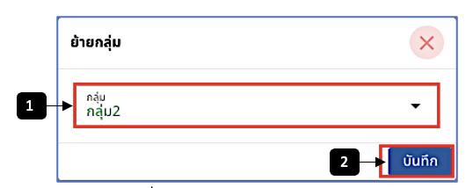
รูปภาพที่ 16 – 28 ฟอร์มย้ายกลุ่มรอบเมษายน
หมายเลข 1 ช่องให้เลือกกลุ่ม
หมายเลข 2 ปุ่ม “บันทึก”
- สามารถคลิกเมนูเพื่อดาวน์โหลดเอกสารต้นเพื่อทำการเลื่อนขั้น เมื่อคลิกเมนูดังกล่าวระบบแสดง ฟอร์มให้เลือกขั้นเพื่อเลื่อน หากเลือกในช่องเลื่อนขั้น “0.5 ขั้น” รายชื่อนั้นจะไปแสดงในหน้าของแถบเมนู 0.5 ขั้น หากเลือกในช่องเลื่อนขั้น “1 ขั้น” ระบบจะแสดงให้เลือกคลิก “สำรอง” ซึ่งหากเลือกคลิกรายชื่อนั้นจะเป็นรายชื่อสำรองในการเลื่อนเงินเดือน 1 ขั้น โดยรายชื่อที่มีการเลือกเลื่อนขั้น 1 ขั้นจะไปแสดงในหน้าของแถบเมนู 1 ขั้น และหากเลือกในช่องเลื่อนขั้น “ไม่ได้เลื่อน” รายชื่อนั้นจะไปแสดงในหน้าของแถบเมนูไม่ได้เลื่อน
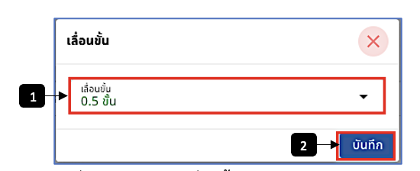
รูปภาพที่ 16 – 29 ฟอร์มเลื่อนขั้นรอบเมษายน ของข้าราชการ ฯ
หมายเลข 1 ช่องให้เลือกขั้น โดยการเลื่อนขั้นในรอบเมษายน จะประกอบด้วย 0.5 ขั้น 1 ขั้น และไม่ได้เลื่อน
หมายเลข 2 ปุ่ม “บันทึก”
- สามารถคลิกเมนูเพื่อทำการแก้ไขคุณสมบัติ เมื่อคลิกเมนูดังกล่าวระบบ แสดงฟอร์มให้แก้ไขคุณสมบัติ
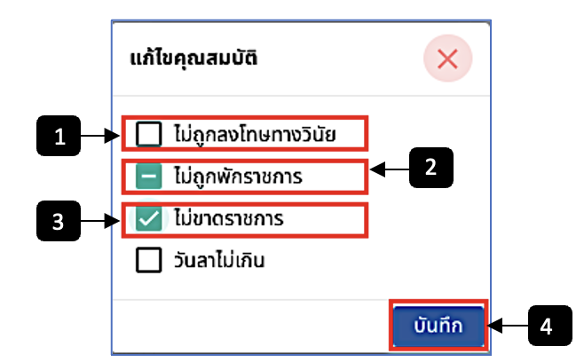
รูปภาพที่ 16 – 30 ฟอร์มแก้ไขคุณสมบัติรอบเมษายน ของข้าราชการ ฯ
หมายเลข 1 ช่องที่ไม่ทำการเลือกคลิก หมายถึง ไม่ผ่าน
หมายเลข 2 ช่องที่ทำการเลือกคลิก 1 ครั้ง หมายถึง ไม่ทราบ
หมายเลข 3 ช่องที่ทำการเลือกคลิก 2 ครั้ง หมายถึง ผ่าน
หมายเลข 4 ปุ่ม “บันทึก”
- เมื่อมีการจัดการการเลื่อนขั้นเป็น “1 ขั้น” รายชื่อที่ทำการเลื่อนจะไปแสดงในแถบเมนู “1 ขั้น” ดังรูปภาพ ซึ่งผู้ที่ได้รับการเลื่อนขั้น 1 ขั้น จะได้รับการเลื่อนเงินเดือนตามขั้นเงินเดือนของข้าราชการ กรุงเทพมหานครสามัญโดยจะยังสามารถแก้ไขเงินเดือน ย้ายกลุ่ม เลื่อนขั้น และลบรายชื่อได้
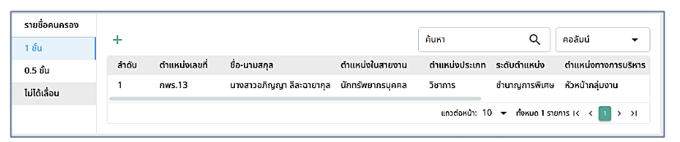
รูปภาพที่ 16 – 31 รายชื่อข้าราชการ ฯ ที่ได้รับการเลื่อนขั้น 1 ขั้น รอบเมษายน
- เมื่อมีการจัดการการเลื่อนขั้นเป็น “0.5 ขั้น” รายชื่อที่ทำการเลื่อนจะไปแสดงในแถบเมนู “0.5 ขั้น” ดังรูปภาพ ซึ่งผู้ที่ได้รับการเลื่อนขั้น 0.5 ขั้น จะได้รับการเลื่อนเงินเดือนตามขั้นเงินเดือนของข้าราชการกรุงเทพมหานครสามัญ โดยจะยังสามารถแก้ไขเงินเดือน ย้ายกลุ่ม เลื่อนขั้น และลบรายชื่อได้
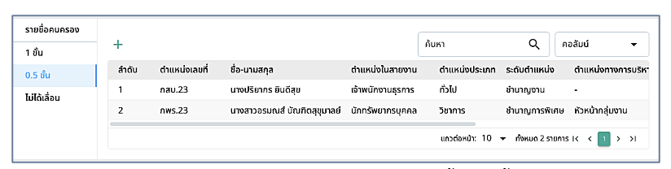
รูปภาพที่ 16 – 32 รายชื่อข้าราชการ ฯ ที่ได้รับการเลื่อนขั้น 0.5 ขั้น รอบเมษายน
- เมื่อมีการจัดการการเลื่อนขั้นเป็น “ไม่ได้เลื่อน” รายชื่อที่ทำการเลื่อนจะไปแสดงในแถบ เมนู “ไม่ได้เลื่อน” ดังรูปภาพ ซึ่งผู้ที่ไม่ได้รับการเลื่อนขั้น จะไม่ได้รับการเลื่อนเงินเดือนตามขั้นเงินเดือนของข้าราชการกรุงเทพมหานครสามัญ โดยจะยังสามารถแก้ไขเงินเดือน ย้ายกลุ่ม เลื่อนขั้น และลบรายชื่อได้
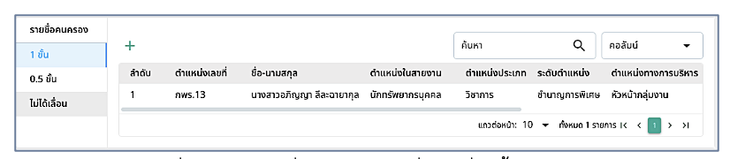
รูปภาพที่ 16 – 33 รายชื่อข้าราชการ ฯ ที่ไม่ได้เลื่อนขั้น รอบเมษายน
- เมื่อจัดการการเลื่อนเงินเดือนในรอบเมษายนเรียบร้อยแล้ว ส่งเอกสารให้ ผอ. หน่วยงาน ตรวจสอบ หลังจาก ผอ. หน่วยงานตรวจสอบเรียบร้อยแล้ว จะทำการส่งเอกสารให้ สกจ. ตรวจสอบเอกสารและทำการออกคำสั่ง แต่ถ้าหาก สกจ.ตรวจสอบเอกสาร และมีการปรับโควตา สกจ. จะทำการส่งคำแนะนำกลับไปให้ ผอ. หน่วยงาน เมื่อ ผอ. หน่วยงานได้รับคำแนะนำจาก สกจ. จะทำการส่งกลับไปให้การเจ้าหน้าที่หน่วยงานเพื่อแก้ไขและทำการออกคำสั่งต่อไป
- ในการเลื่อนเงินเดือนรอบตุลาคม จะเป็นการเลื่อนเงินเดือน ครั้งที่ 2 ในรอบปีนั้น ๆ โดย ในรอบนี้จะเน้นไปที่การคำนวณเงินเดือนข้าราชการ ซึ่งจะมีช่องแสดงจำนวนเงิน 6 ช่อง ประกอบด้วย จำนวนเงินคนครองปัจจุบัน, วงเงิน 6% ยอดเงินที่ใช้ไป, วงเงิน 6% - (ลบ)ยอดเงินที่ใช้ไป, ใช้ไปเท่าไหร่และเหลือเท่าไหร่ รวมทั้งแสดงช่องสำรอง การเลื่อนเงินเดือนในรอบนี้สามารถเลื่อนขั้นได้ 3 ขั้น ได้แก่ 1 ขั้น, 0.5 ขั้น, 1.5 ขั้น และไม่ได้เลื่อน สามารถจัดการรายชื่อผู้เกษียณอายุราชการ สามารถคลิกไอคอน เพื่อเพิ่มรายชื่อเลื่อนเงินเดือน สามารถดาวน์โหลดเอกสารต้นแบบ รวมทั้งสามารถแก้ไขเงินเดือน ย้ายกลุ่ม เลื่อนขั้น แก้ไขคุณสมบัติ หรือลบรายชื่อได้ และเมื่อมีการจัดการเลื่อนเงินเดือนในรอบตุลาคมเสร็จสิ้นแล้วให้คลิกปุ่ม “ส่งเอกสารให้ ผอ. ตรวจสอบ” หรือหากมีเอกสารที่ต้องการแนบ สามารถอัปโหลดไฟล์ในช่องอัปโหลดไฟล์ (กลุ่ม 1 และกลุ่ม 2 มีการจัดการเลื่อนเงินเดือนในรอบตุลาคมเหมือนกัน)
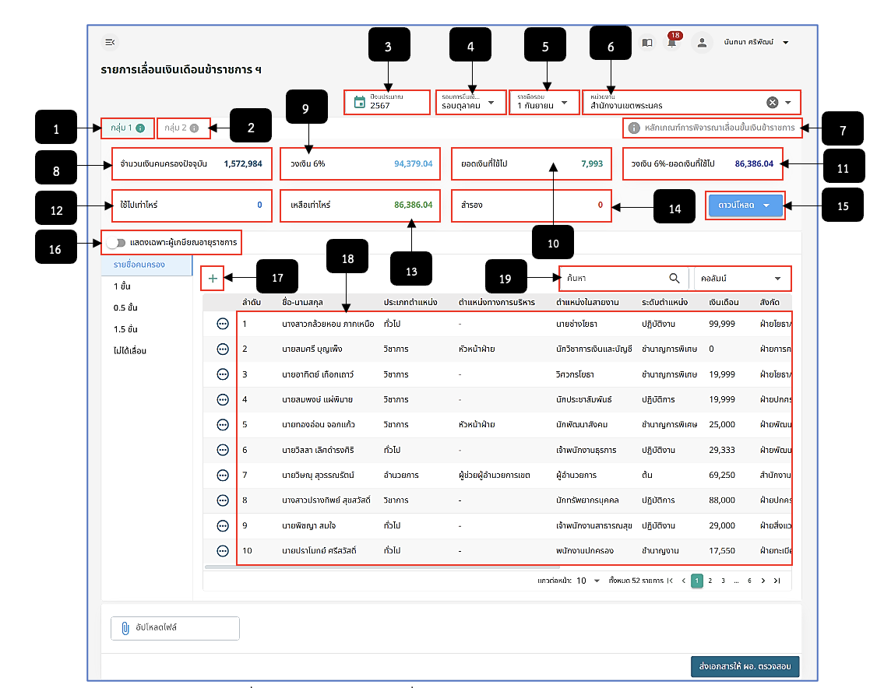
รูปภาพที่ 16 – 34 หน้ารายการเลื่อนเงินเดือนข้าราชการ ฯ รอบตุลาคม (1)
หมายเลข 1 แถบเมนู “กลุ่ม 1” ประกอบด้วยผู้ที่มีตำแหน่งและระดับ ดังนี้ ปฏิบัติงาน ชำนาญงาน ปฏิบัติการ ชำนาญการ อาวุโส ชำนาญการพิเศษ อำนวยการต้น
หมายเลข 2 แถบเมนู “กลุ่ม 2” ประกอบด้วยผู้ที่มีตำแหน่งและระดับ ดังนี้ ทักษะพิเศษ เชี่ยวชาญ ทรงคุณวุฒิ อำนวยการสูง บริหารต้น บริหารสูง
หมายเลข 3 ช่องให้เลือกปีงบประมาณ
หมายเลข 4 ช่องให้เลือกรอบการขึ้นเงินเดือน
หมายเลข 5 ช่องให้เลือกรอบ
หมายเลข 6 ช่องให้เลือกหน่วยงาน
หมายเลข 7 ข้อมูลรายละเอียดหลักเกณฑ์การพิจารณาเลื่อนขั้นเงินข้าราชการกรุงเทพมหานครสามัญ
หมายเลข 8 ช่องแสดงจำนวนเงินคนครองปัจจุบัน เป็นช่องแสดงจำนวนเงินเดือนทั้งหมดของรายชื่อคนครองในรอบตุลาคม โดยจำนวนเงินคำนวณจากผลรวมของเงินเดือนฐาน (เงินเดือนก่อนเลื่อน)
หมายเลข 9 ช่องแสดงวงเงิน 6% เป็นช่องที่แสดงจำนวนเงินที่คำนวณมาจาก ช่องจำนวนเงินคนครองปัจจุบัน x (คูณ) กับ 6% ตัวอย่างเช่น เช่น นำจำนวนเงินในช่องจำนวนเงินคนครองปัจจุบัน 4,125,000 x 6% จะได้ผลลัพธ์ คือ 247,500 ซึ่งเป็นจำนวนเงินในช่องวงเงิน 6%
หมายเลข 10 ช่องแสดงยอดเงินที่ใช้ไป เป็นช่องที่แสดงจำนวนเงินที่คำนวณมาจาก ยอดเงินที่ใช้เลื่อนไปในรอบเมษายน โดยจำนวนเงินที่แสดงในช่องนี้เป็นจำนวนเงินที่ใช้เลื่อนทั้งหมดในรอบเมษายน
หมายเลข 11 ช่องแสดงวงเงิน 6% - (ลบ) ยอดเงินที่ใช้ไป เป็นข้อมูลจำนวนเงินที่สามารถใช้เลื่อนใน
รอบตุลาคม ตัวอย่างการคำนวณคือ นำจำนวนเงินในช่องวงเงิน 6% (247,500) ลบกับจำนวนเงินเดือนในช่องยอดเงินที่ใช้ไป (0) ผลลัพธ์ที่ได้คือ 247,500 – 0 จะมีค่าเท่ากับ 247,500 ซึ่งเป็นจำนวนเงินที่แสดงในช่องวงเงิน 6% - (ลบ) ยอดเงินที่ใช้ไป
หมายเลข 12 ช่องแสดงใช้ไปเท่าไหร่ เป็นช่องที่แสดงจำนวนเงินที่คำนวณมาจาก ผลรวมจำนวนเงินที่ใช้เลื่อนทั้งหมด ในรอบตุลาคม
หมายเลข 13 ช่องแสดงเหลือเท่าไหร่ เป็นช่องที่แสดงจำนวนเงินที่คำนวณมาจาก ช่องวงเงิน 6% - (ลบ) ยอดเงินที่ใช้ไป ลบกับช่องใช้ไปเท่าไหร่ ตัวอย่างการคำนวณคือ นำจำนวนเงินในช่องวงเงิน 6% - (ลบ) ยอดเงินที่ใช้ไป (247,500) ลบกับจำนวนเงินในช่องใช้ไปเท่าไหร่ (5,400) ผลลัพธ์ที่ได้คือ 247,500 – (ลบ) 5,400 จะมีค่าเท่ากับ 242,100 ซึ่งเป็นจำนวนเงินที่แสดงในช่องเหลือเท่าไหร่
หมายเลข 14 ช่องแสดงสำรอง
หมายเลข 15 ปุ่ม “ดาวน์โหลด” สามารถคลิก เพื่อเลือกดาวน์โหลดเอกสารต้นแบบ
หมายเลข 16 สามารถเลือกคลิกเพื่อแสดงเฉพาะรายชื่อผู้เกษียณอายุราชการ
หมายเลข 17 ไอคอนเพิ่มรายชื่อ (หากมีรายชื่อตกหล่น)
หมายเลข 18 รายการรายชื่อคนครอง ในรอบตุลาคม
หมายเลข 19 ช่องสืบค้นรายชื่อ
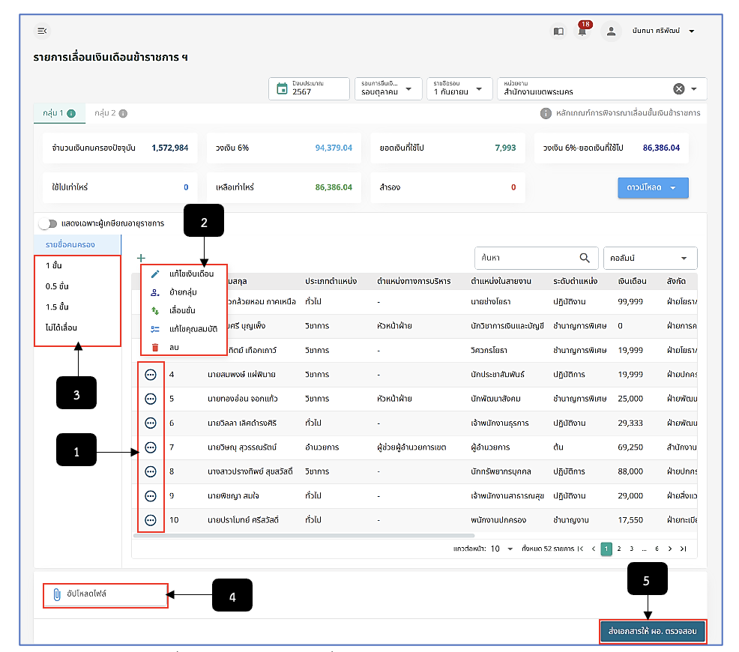
รูปภาพที่ 16 – 35 หน้ารายการเลื่อนเงินเดือนข้าราชการ ฯ รอบตุลาคม (2)
หมายเลข 1 ไอคอนสำหรับคลิกเพื่อแสดงเมนูย่อยจัดการรายชื่อเลื่อนขั้นเงินเดือนรอบเดือนตุลาคม
หมายเลข 2 ช่องสำหรับแสดงเมนูย่อย แก้ไขเงินเดือน ย้ายกลุ่ม เลื่อนขั้น แก้ไขคุณสมบัติ และลบ
หมายเลข 3 แถบเมนูขั้น ประกอบด้วย 0.5 ขั้น, 1 ขั้น, 1.5 ขั้น และไม่ได้เลื่อน
หมายเลข 4 ช่องให้อัปโหลดไฟล์
หมายเลข 5 ปุ่ม “ส่งเอกสารให้ ผอ. ตรวจสอบ”
- สามารถคลิก เพื่อดาวน์โหลดเอกสารต้นแบบของรอบตุลาคม ดังรูปภาพ ซึ่ง สามารถเลือกคลิกเพื่อดาวน์โหลดเอกสารได้
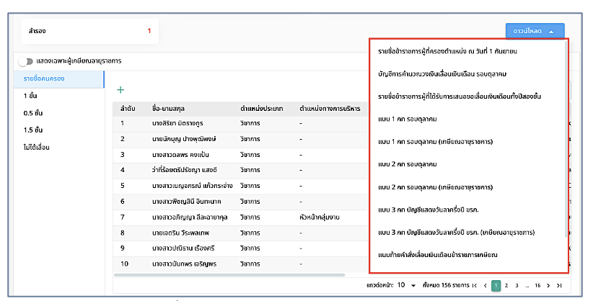
รูปภาพที่ 16 – 36 รายการเอกสารต้นแบบในรอบตุลาคม
- สามารถคลิกเมนู เพื่อทำการแก้ไขเงินเดือน เมื่อคลิกเมนูดังกล่าวระบบ แสดงฟอร์มให้แก้ไขเงินเดือน
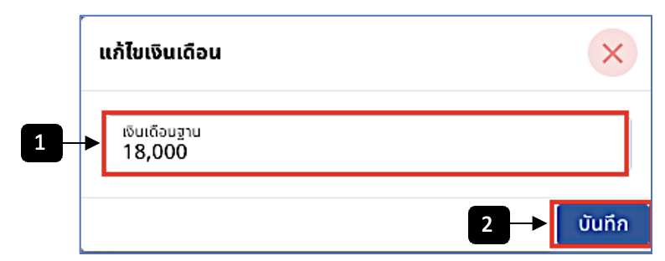
รูปภาพที่ 16 – 37 ฟอร์มแก้ไขเงินเดือนรอบตุลาคม ของข้าราชการ ฯ
หมายเลข 1 ช่องให้กรอกเพื่อแก้ไขเงินเดือนฐาน
หมายเลข 2 ปุ่ม “บันทึก”
- สามารถคลิกเมนู เพื่อทำการย้ายกลุ่ม เมื่อคลิกเมนูดังกล่าวระบบแสดง ฟอร์มให้เลือกย้ายกลุ่ม
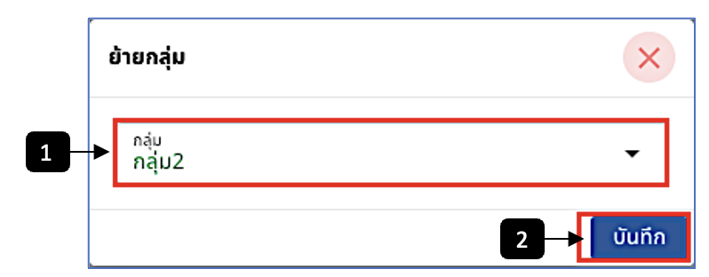
รูปภาพที่ 16 – 38 ฟอร์มย้ายกลุ่มรอบตุลาคม ของข้าราชการ ฯ
หมายเลข 1 ช่องให้เลือกกลุ่ม
หมายเลข 2 ปุ่ม “บันทึก”
- สามารถคลิกเมนู เพื่อทำการเลื่อนขั้น เมื่อคลิกเมนูดังกล่าวระบบแสดง ฟอร์มให้เลือกขั้นเพื่อเลื่อน หากเลือกในช่องเลื่อนขั้น “0.5 ขั้น” รายชื่อนั้นจะไปแสดงในหน้าของแถบเมนู 0.5 ขั้น หากเลือกในช่องเลื่อนขั้น “1 ขั้น” ระบบจะแสดงให้เลือกคลิก “สำรอง” ซึ่งหากเลือกคลิกรายชื่อนั้นจะเป็นรายชื่อสำรองในการเลื่อนเงินเดือน 1 ขั้น โดยรายชื่อที่มีการเลือกเลื่อนขั้น 1 ขั้นจะไปแสดงในหน้าของแถบเมนู 1 ขั้น หากเลือกในช่องเลื่อนขั้น “1.5 ขั้น” รายชื่อนั้นจะไปแสดงในหน้าของแถบเมนู 1.5 ขั้นและหากเลือกในช่องเลื่อนขั้น “ไม่ได้เลื่อน” รายชื่อนั้นจะไปแสดงในหน้าของแถบเมนูไม่ได้เลื่อน
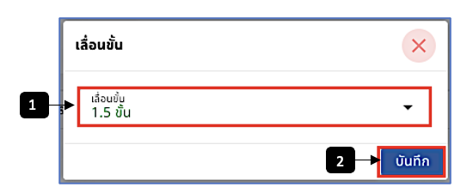
รูปภาพที่ 16 – 39 ฟอร์มเลื่อนขั้นรอบตุลาคม ของข้าราชการ ฯ
หมายเลข 1 ช่องให้เลือกขั้น โดยการเลื่อนขั้นในรอบเมษายน จะประกอบด้วย 0.5 ขั้น, 1 ขั้น, 1.5ขั้น และไม่ได้เลื่อน หมายเลข 2 ปุ่ม “บันทึก”
- สามารถคลิกเมนูเพื่อทำการแก้ไขคุณสมบัติ เมื่อคลิกเมนูดังกล่าวระบบ แสดงฟอร์มให้แก้ไขคุณสมบัติ
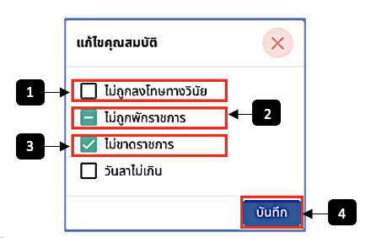
รูปภาพที่ 16 – 40 ฟอร์มแก้ไขคุณสมบัติรอบตุลาคม ของข้าราชการ ฯ
หมายเลข 1 ช่องที่ไม่ทำการเลือกคลิก หมายถึง ไม่ผ่าน
หมายเลข 2 ช่องที่ทำการเลือกคลิก 1 ครั้ง หมายถึง ไม่ทราบ
หมายเลข 3 ช่องที่ทำการเลือกคลิก 2 ครั้ง หมายถึง ผ่าน
หมายเลข 4 ปุ่ม “บันทึก”
- เมื่อมีการจัดการการเลื่อนขั้น เป็น “1 ขั้น” รายชื่อที่ทำการเลื่อนจะไปแสดงในแถบเมนู “1 ขั้น” ดังรูปภาพ ซึ่งผู้ที่ได้รับการเลื่อนขั้น 1 ขั้น จะได้รับการเลื่อนเงินเดือนตามขั้นเงินเดือนของข้าราชการกรุงเทพมหานครสามัญ โดยจะยังสามารถแก้ไขเงินเดือน ย้ายกลุ่ม เลื่อนขั้น และลบรายชื่อได้
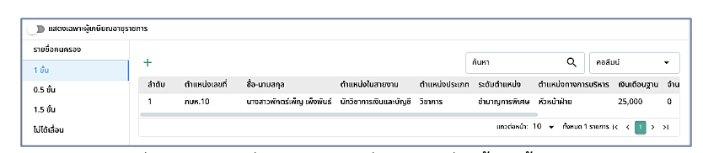
รูปภาพที่ 16 – 41 รายชื่อข้าราชการ ฯ ที่ได้รับการเลื่อนขั้น 1 ขั้น รอบตุลาคม
- เมื่อมีการจัดการการเลื่อนขั้นเป็น “0.5 ขั้น” รายชื่อที่ทำการเลื่อนจะไปแสดงในแถบเมนู “0.5 ขั้น” ดังรูปภาพ ซึ่งผู้ที่ได้รับการเลื่อนขั้น 0.5 ขั้น จะได้รับการเลื่อนเงินเดือนตามขั้นเงินเดือนของข้าราชการกรุงเทพมหานครสามัญ โดยจะยังสามารถแก้ไขเงินเดือน ย้ายกลุ่ม เลื่อนขั้น และลบรายชื่อได้
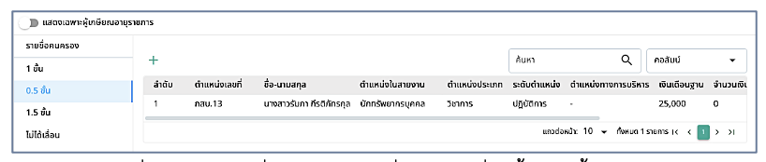
รูปภาพที่ 16 – 42 รายชื่อข้าราชการ ฯ ที่ได้รับการเลื่อนขั้น 0.5 ขั้น รอบตุลาคม
- เมื่อมีการจัดการการเลื่อนขั้นเป็น “1.5 ขั้น” รายชื่อที่ทำการเลื่อนจะไปแสดงในแถบเมนู “1.5 ขั้น” ดังรูปภาพ ซึ่งผู้ที่ได้รับการเลื่อนขั้น 1.5 ขั้น จะได้รับการเลื่อนเงินเดือนตามขั้นเงินเดือนของข้าราชการกรุงเทพมหานครสามัญ โดยจะยังสามารถแก้ไขเงินเดือน ย้ายกลุ่ม เลื่อนขั้น และลบรายชื่อได้
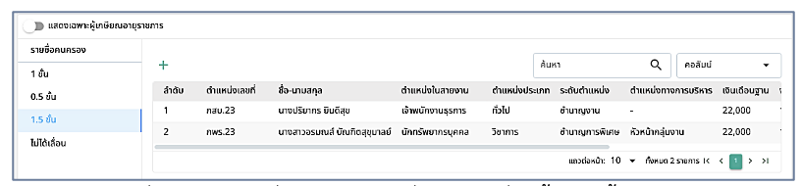
รูปภาพที่ 16 – 43 รายชื่อข้าราชการ ฯ ที่ได้รับการเลื่อนขั้น 1.5 ขั้น รอบตุลาคม
- เมื่อมีการจัดการการเลื่อนขั้นเป็น “ไม่ได้เลื่อน” รายชื่อที่ทำการเลื่อนจะไปแสดงในแถบ เมนู “ไม่ได้เลื่อน” ดังรูปภาพ ซึ่งผู้ที่ไม่ได้รับการเลื่อนขั้น จะไม่ได้รับการเลื่อนเงินเดือนตามขั้นเงินเดือนของข้าราชการกรุงเทพมหานครสามัญ โดยจะยังสามารถแก้ไขเงินเดือน ย้ายกลุ่ม เลื่อนขั้น และลบรายชื่อได้
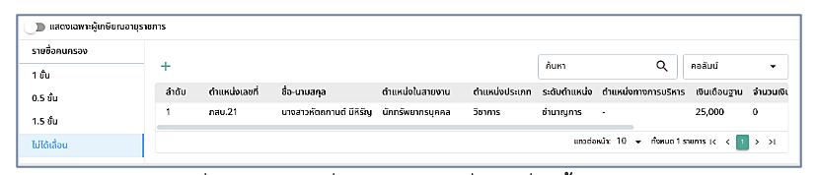
รูปภาพที่ 16 – 44 รายชื่อข้าราชการ ฯ ที่ไม่ได้เลื่อนขั้น รอบตุลาคม
- ในส่วนของผู้เกษียณอายุราชการสามารถคลิกเพื่อแสดงรายชื่อผู้ เกษียณอายุราชการ สามารถจัดการการเลื่อนเงินเดือนเช่นเดียวกันกับข้าราชการกรุงเทพมหานครสามัญที่ยังไม่เกษียณอายุราชการ
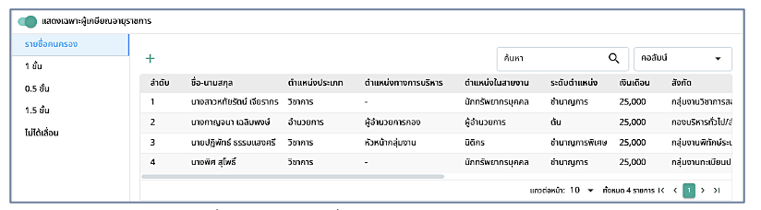
รูปภาพที่ 16 – 45 รายชื่อข้าราชการ ฯ เกษียณอายุราชการ
- ในส่วนของผู้เกษียณอายุราชการสามารถคลิก เพื่อแสดงรายชื่อผู้ เกษียณอายุราชการที่ได้รับการเลื่อนขั้น 0.5 ขั้น 1 ขั้น หรือ 1.5 ขั้นได้ โดยคลิกเลือกที่ไอคอนข้างต้น พร้อมกับเลือกแถบเมนูขั้น
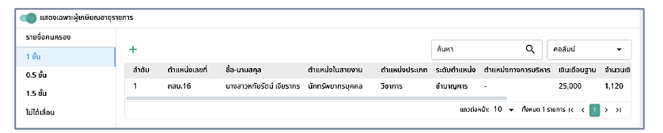
รูปภาพที่ 16 – 46 รายชื่อข้าราชการ ฯ เกษียณอายุราชการ ที่ได้รับการเลื่อนขั้น
- เมื่อจัดการการเลื่อนเงินเดือนในรอบตุลาคมเรียบร้อยแล้ว ส่งเอกสารให้ ผอ. หน่วยงาน ตรวจสอบ หลังจาก ผอ. หน่วยงานตรวจสอบเรียบร้อยแล้ว จะทำการส่งเอกสารให้ สกจ. ตรวจสอบเอกสารและทำการออกคำสั่ง แต่ถ้าหาก สกจ.ตรวจสอบเอกสาร และมีการปรับโควตา สกจ. จะทำการส่งคำแนะนำกลับไปให้ ผอ. หน่วยงาน เมื่อ ผอ. หน่วยงานได้รับคำแนะนำจาก สกจ. จะทำการส่งกลับไปให้การเจ้าหน้าที่หน่วยงานเพื่อแก้ไขและทำการออกคำสั่งต่อไป
- ในกรณีมีการเลื่อนเงินเดือนเพิ่มเติม มีการแก้ไขหรือมีรายชื่อตกหล่น จะมีการเลื่อน เงินเดือนในรอบพิเศษ ซึ่งในการเลื่อนเงินเดือนในรอบนี้จะสามารถเลื่อนขั้นได้เพียง 2 ขั้น ได้แก่ 0.5 ขั้นและ 1 ขั้นเท่านั้น โดยสามารถคลิกไอคอนเพื่อเพิ่มรายชื่อที่ต้องการเลื่อนเพิ่มเติมเลื่อนเงินเดือน สามารถแก้ไขเงินเดือน เลื่อนขั้น แก้ไขคุณสมบัติ หรือลบรายชื่อได้ โดยสามารถดูตัวอย่างในการแก้ไขเงินเดือน เลื่อนขั้น แก้ไขคุณสมบัติ หรือลบรายชื่อได้ และเมื่อมีการจัดการเลื่อนเงินเดือนเสร็จสิ้นแล้วให้คลิกปุ่ม “ส่งเอกสารให้ ผอ. ตรวจสอบ” หรือหากมีเอกสารที่ต้องการแนบ สามารถอัปโหลดไฟล์ในช่องอัปโหลดไฟล์
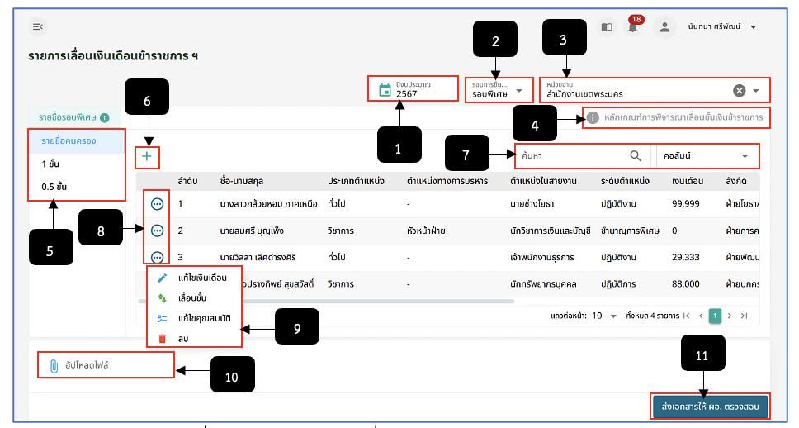
รูปภาพที่ 16 – 47 หน้ารายการเลื่อนเงินเดือนข้าราชการ ฯ รอบพิเศษ
หมายเลข 1 ช่องให้เลือกปีงบประมาณ
หมายเลข 2 ช่องให้เลือกรอบการขึ้นเงินเดือน
หมายเลข 3 ช่องให้เลือกหน่วยงาน
หมายเลข 4 หลักเกณฑ์การพิจารณาเลื่อนขั้นเงินข้าราชการกรุงเทพมหานครสามัญ
หมายเลข 5 แถบเมนูรายชื่อคนครอง, 0.5 ขั้น และ 1 ขั้น
หมายเลข 6 ไอคอนเพิ่มคนเลื่อนเงินเดือนรอบพิเศษ
หมายเลข 7 ช่องสืบค้นรายชื่อ
หมายเลข 8 ไอคอนสำหรับคลิกเพื่อจัดการข้อมูลรายชื่อเลื่อนขั้นรอบพิเศษ
หมายเลข 9 ช่องสำหรับแสดงเมนูจัดการข้อมูลรายชื่อเลื่อนขั้นรอบพิเศษ
หมายเลข 10 ช่องอัปโหลดเอกสาร
หมายเลข 10 ปุ่ม “ส่งเอกสารให้ ผอ. ตรวจสอบ”
- เมื่อมีการจัดการการเลื่อนขั้นเป็น “1 ขั้น” รายชื่อที่ทำการเลื่อนจะไปแสดงในแถบเมนู “1 ขั้น” ดังรูปภาพ ซึ่งผู้ที่ได้รับการเลื่อนขั้น 1 ขั้น จะได้รับการเลื่อนเงินเดือนตามขั้นเงินเดือนของข้าราชการกรุงเทพมหานครสามัญ โดยจะยังสามารถแก้ไขเงินเดือน เลื่อนขั้น และลบรายชื่อได้
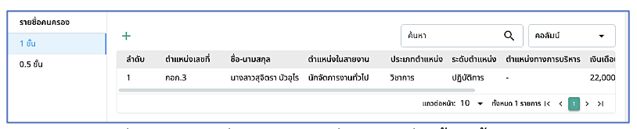
รูปภาพที่ 16 – 48 รายชื่อข้าราชการ ฯ ที่ได้รับการเลื่อนขั้น 1 ขั้น รอบพิเศษ
- เมื่อมีการจัดการการเลื่อนขั้นเป็น “0.5 ขั้น” รายชื่อที่ทำการเลื่อนจะไปแสดงในแถบเมนู “0.5 ขั้น” ดังรูปภาพ ซึ่งผู้ที่ได้รับการเลื่อนขั้น 0.5 ขั้น จะได้รับการเลื่อนเงินเดือนตามขั้นเงินเดือนของข้าราชการกรุงเทพมหานครสามัญ โดยจะยังสามารถแก้ไขเงินเดือน เลื่อนขั้น และลบรายชื่อได้
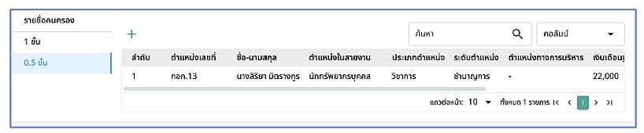
รูปภาพที่ 16 – 49 รายชื่อข้าราชการ ฯ ที่ได้รับการเลื่อนขั้น 0.5 ขั้น รอบพิเศษ

